Отчёт по лабораторной работе №6

Основы работы с Midnight Commander (mc). Структура программы на языке ассемблера NASM. Системные вызовы в ОС GNU Linux

Михаил Александрович Мелкомуков

Содержание

# 1 Цель работы

Приобрести практические навыки работы в Midnight Commander. Освоить инструкции языка ассемблера mov и int.

# 2 Выполнение лабораторной работы

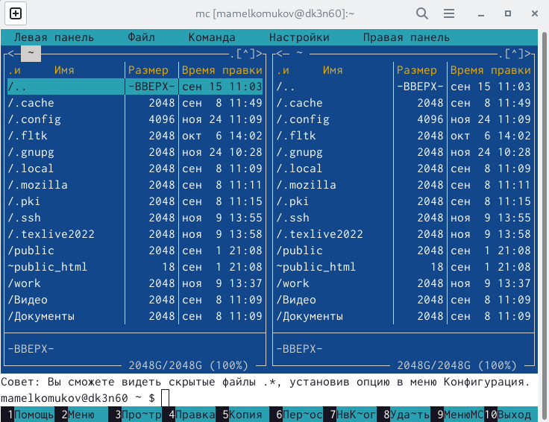

Открыли Midnight Commander

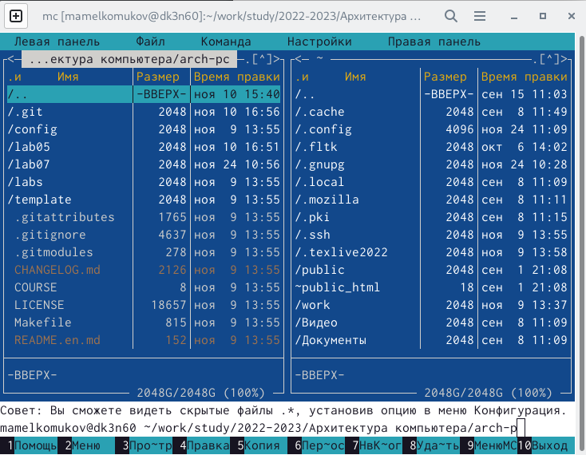

Перешли в каталог arch-pc

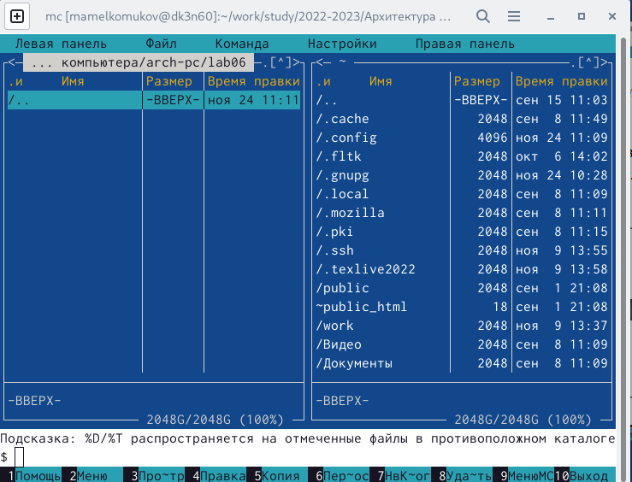

Создали каталог lab06 и перешли в него

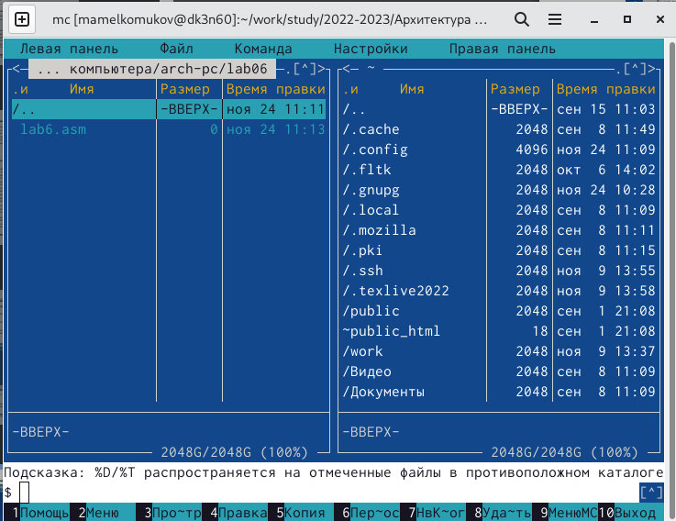

Создали файл lab6.asm

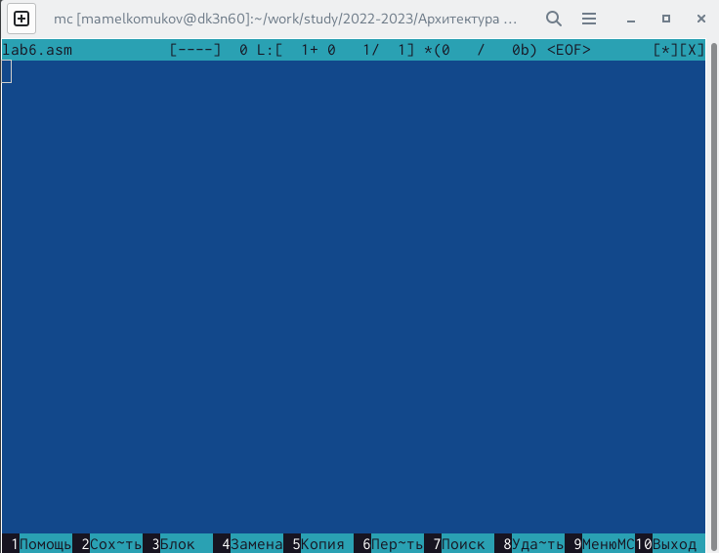

С помощью функциональной клавиши F4 открыли файл lab6.asm для редактирования во встроенном редакторе mcedit

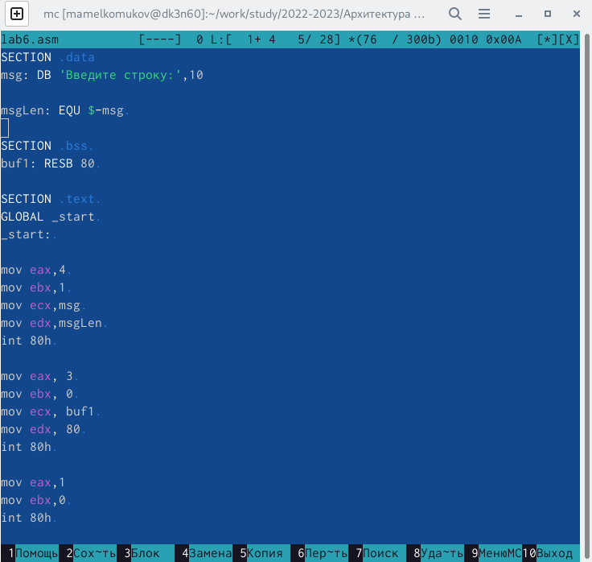

Ввели текст программы и сохранили изменения

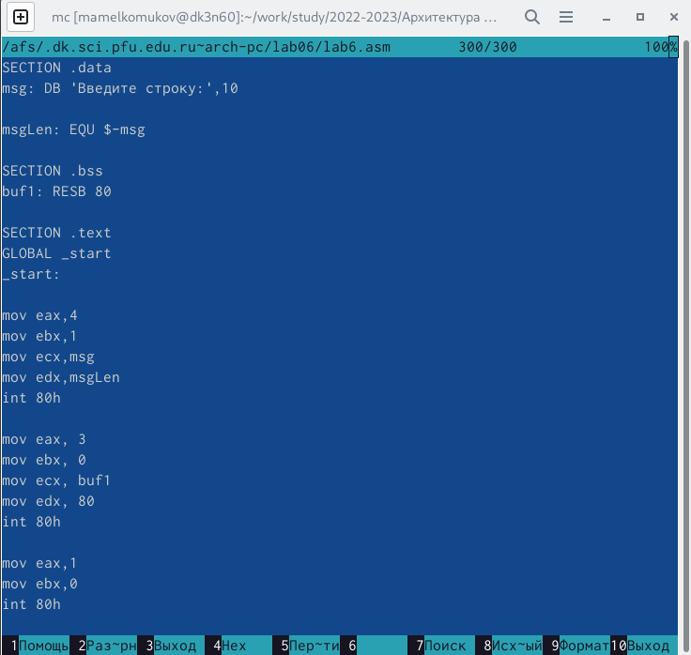

С помощью функциональной клавиши F3 открыли файл lab6.asm для просмотра и убедились, что файл содержит текст программы

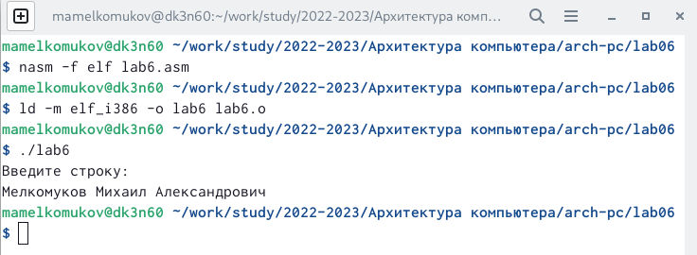

Оттранслировали текст программы lab6.asm в объектный файл. Выполнили компановку объектного файла и запустили получившийся исполняемый файл

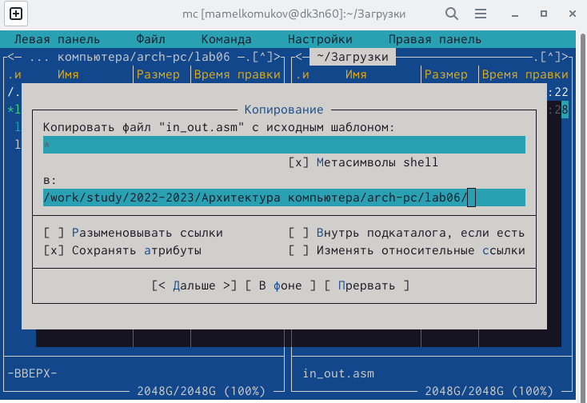

Скопировали файл in_out.asm в каталог с файлом lab6.asm с помощью функциональной клавиши F5

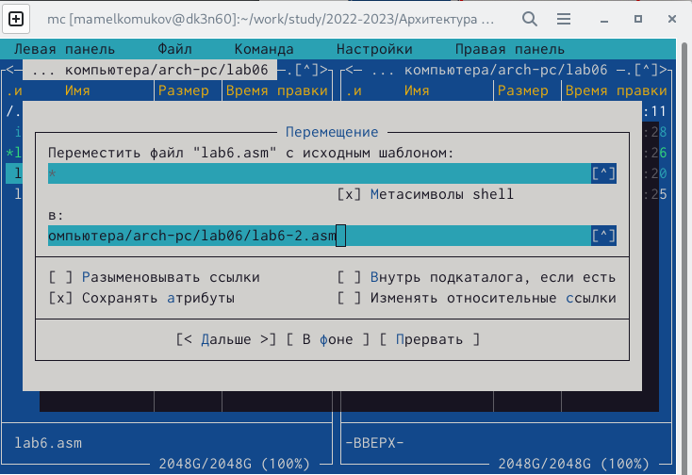

С помощью функциональной клавиши F6 создали копию файла lab6.asm с именем lab6-2.asm

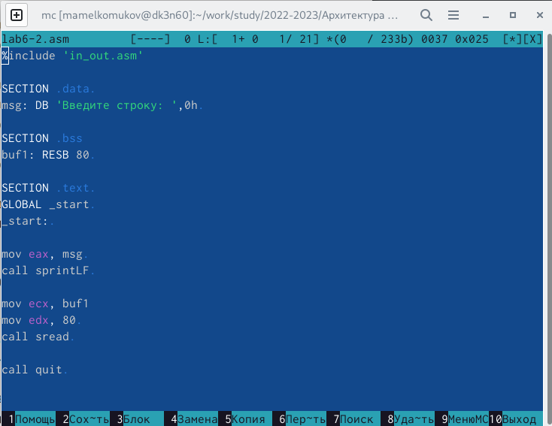

Исправили текст программы в файле lab6-2.asm с использование подпрограмм из внешнего файла in_out.asm

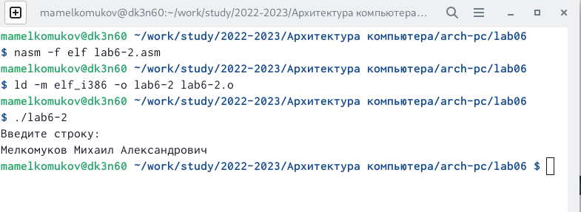

Результат работы исполняемого файла lab6-2

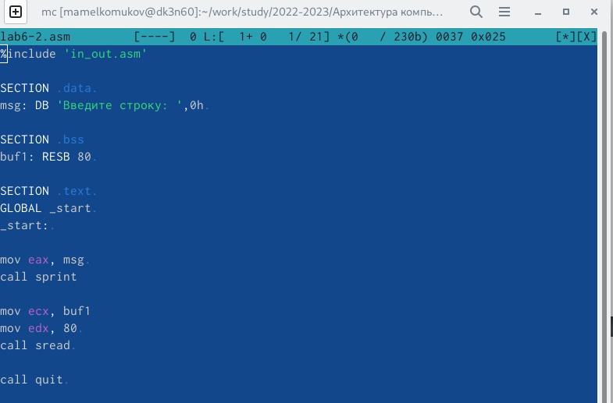

В файле lab6-2.asm заменили подпрограмму sprintLF на sprint

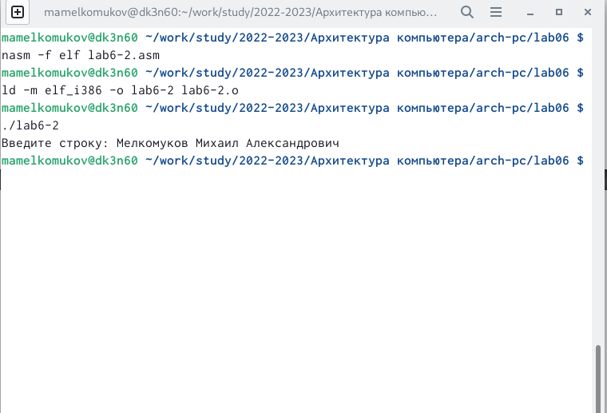

Создали исполняемый файл и проверили его работу

Разница заключается в расположении текста, вводимого пользователем. При sprintLF текст располагается снизу, а при sprint - на одной строке.

# 3 Задание для самостоятельной работы

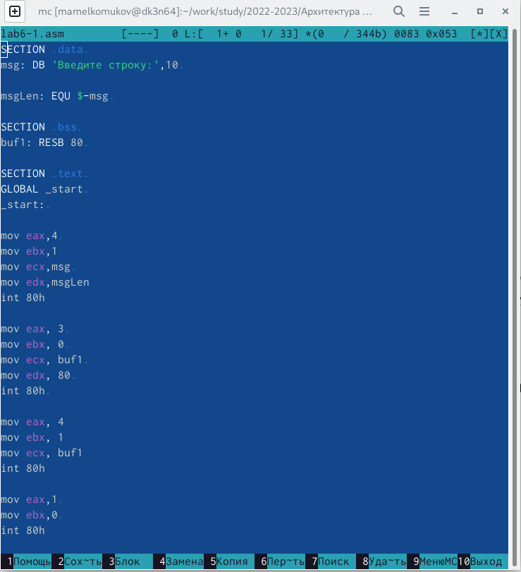

Создали копию файла lab6-1.asm и внесли в неё изменения

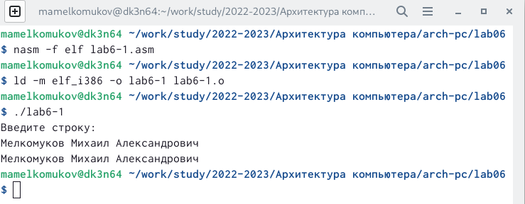

Получили исполняемый файл и проверили его работу

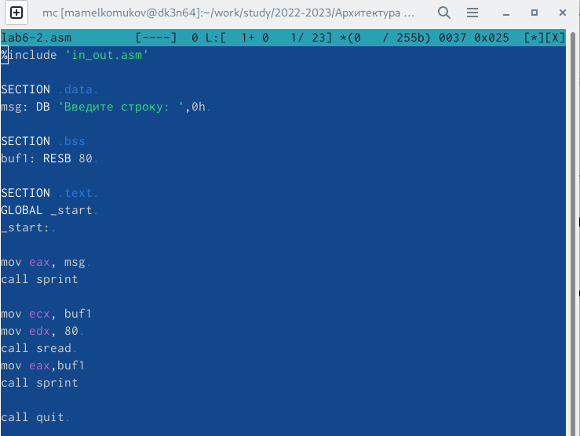

Создали копию файла lab6-2.asm и внесли в неё изменения

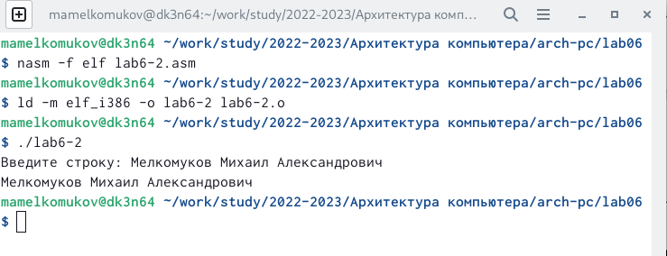

Результат работы исполняемого файла lab6-2

# 4 Выводы

Практические навыки работы в Midnight Commander приобретены, инструкции языка ассемблера mov и int освоены.